

ГЛАВНОЕ УПРАВЛЕНИЕ АРХИТЕКТУРЫ И ГРАДОСТРОИТЕЛЬСТВА МОСКОВСКОЙ ОБЛАСТИ
(ГЛАВАРХИТЕКТУРА МОСКОВСКОЙ ОБЛАСТИ)

ул. Кулакова, д.20  г. Москва, 123592 | тел. (498) 602-84-65  факс (498) 602-84-71  e-mail: glavarh@mosreg.ru

Заместителю Главы администрации
Лотошинского муниципального района

А.Э. Шагиеву

31Исх-22593/Т-38 | Дата документа: | 21.03.2017
№1/13-2020 от 22.03.17
Уважаемый Александр Эдуардович!

В ответ на Ваш запрос от 16.03.2017года № 1/13- 491 Главное управление архитектуры и градостроительства Московской области на основании распоряжения Минмособлимущества от 19.01.2017 № 13ВР-44 «Об утверждении временного порядка направления на согласование в Министерство имущественных отношений Московской области проектов решений, принимаемых органами местного самоуправления муниципальных районов и городских округов муниципальных образований Московской области в рамках реализации исполнения отдельных государственных полномочий в области земельных отношений по предоставлению земельных участков, об установлении или изменении одного вида разрешенного использования земельного участка на другой вид такого использования, в том числе установления соответствия между разращенным использованием земельного участка и видом разрешенного использования земельных участков, установленных классификатором видов разрешенного использования земельных участков и переводу земель из одной категории в другую и признании утратившими силу отдельных правовых актов», в пределах представленных полномочий предоставляет информацию о наличии, либо отсутствии ограничений в оборотоспособности земельного участка.

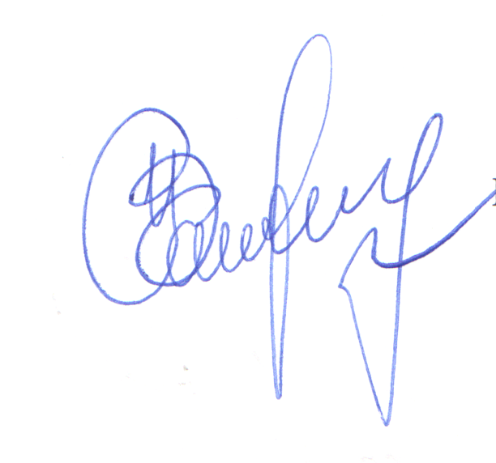

Начальник территориального отдела
Лотошинского муниципального района В.Э.Пилецкий

исп. Захарова А.Н
8/49628/7-06-32

Заключение.

Заявленная цель:
о наличии либо отсутствии градостроительных ограничений и ограничений в оборотоспособности для проведения аукциона по продаже земельного участка в собственность;
кадастровый номер: 50:02:0020308:146;
площадь участка: 900 кв.м;
категория земель: земли населенных пунктов;
вид разрешенного использования: для ведения личного подсобного хозяйства;
наименование объекта (объектов), планируемого (планируемых) к размещению:
индивидуальный жилой дом, хозяйственные строения и сооружения;
- адрес (место расположения): Московская область, Лотошинский муниципальный район, городское поселение Лотошино, д. Клетки.

Таблица 1
«Сведения по ограничениях в соответствии с п.1, 4, 7, 14 ч. 5, ч. 8 ст.27 и ч.12 ст.85 ЗК РФ».

№ | Сведения | Источник информации | Реквизиты правовых актов
1. | Земельный участок в границах территорий общего пользования -не расположен. | Проект Генерального плана городского поселения Лотошино | Не утвержден. Планируемый срок утверждения – 2,3 квартал 2017г
2. | Земельный участок не входит в границы планируемых особо охраняемых территорий областного значения-природных экологических, природно-исторических территорий (ландшафтов). | Схема территориального планирования Московской области –основные положения градостроительного развития | Постановление Правительства Московской области от 11.07.2007. №517/23 «Об утверждении схемы территориального планирования Московской области».
3. | В границах земельного участка особо ценные объекты культурного наследия народов Российской Федерации, объекты, включенные в Список культурного наследия, историко-культурные заповедники, объекты археологического наследия, музеи-заповедники – не расположены. | Федеральный закон от 25.06.2002 №73-ФЗ «Об объектах культурного наследия (памятниках истории и культуры) народов Российской Федерации», Единый государственный реестр Объектов культурного наследия (памятников истории и культуры) Российской Федерации. | Принят Государственной Думой 24 мая 2002 года, одобрен Советом Федерации 14 июня 2002 года.
4. | Земельный участок в состав земель, предназначенных для нужд организации всех видов транспорта - не входит. | Схема территориального планирования транспортного обслуживания Московской области.  Проект линии скоростного легкорельсового транспорта по состоянию на 01.03.2015г. | Постановление Правительства Московской области от 25.03.2016 №230/8 «Об утверждении Схемы территориального планирования транспортного обслуживания Московской области».
5. | Земельный участок в границах 1-го и 2-го пояса зон санитарной охраны водных объектов, используемых для целей питьевого и хозяйственно- бытового водоснабжения – не расположен. | СП 2.1.4 2625-10 «Зоны санитарной охраны источников питьевого водоснабжения г. Москвы» | Постановление Главного государственного врача РФ от 30.04.2010 № 45

Таблица 2 «Планировочные ограничения и режимы использования».

№ | Сведения | Источник информации) | Реквизиты правовых актов | Режимы использования, планировочные ограничения, информация о соответствии установленным видам функционального назначения, регламентам территориальных зон, сведения из градостроительных регламентов, соответствие ППТ.
1. | Земельный участок в водоохранных зонах водных объектов не расположен. | Водный Кодекс РФ. | Принят  Государственной Думой  12 апреля 2006 года  Одобрен Советом Федерации  26 мая 2006 года. | -
2. | Земельный участок расположен в зоне Ж-2 зона застройки индивидуальными и блокированными жилыми домами. | Проект Генерального плана городского поселения Лотошино | Не утвержден  Решение Совета Депутатов Лотошинского муниципального района М.О. «Об отклонении проекта Генерального плана городского поселения Лотошино Лотошинского муниципального района МО» от 23.12.2016 №279/31 | -
3. | Правила землепользования и застройки | 2 этап ПЗЗ на рассмотрении | Не утверждены | -
4. | Проект планировки территории и проект межевания территории на рассматриваемую территорию- отсутствуют. | - | - | -

Таблица 3 «Предельные параметры разрешенного строительства, реконструкции».
№ п/п | Планируемый к строительству объект | Рекомендуемые предельные параметры разрешенного строительства  (ч.1 ст. 38 Градостроительного кодекса РФ) | Источник информации
1 | Индивидуальный жилой дом, хозяйственные постройки. | минимальный размер земельного участка -0,06 га;  максимальный размер -0,5га. | Решение Совета Депутатов Лотошинского Муниципального района МО от 31.08.2015 №105/13 «О внесение изменений в решение Совета депутатов от 03.05.2005 №121/16 «О размерах земельных участков, вновь предоставляемых гражданам в собственность для индивидуального жилищного строительства и ведения личного подсобного хозяйства на территории Лотошинского района».
1 | Индивидуальный жилой дом, хозяйственные постройки. | Отступ от красной линии улиц-5м;  от красной линии проездов-  не менее 3м;  от границ соседнего участка – не менее -3м;  от хоз. построек (баня, гараж и др.) не менее -1 м. | СП30-102-99 «Планировка и застройка территорий малоэтажного жилищного строительства» (утверждены Постановлением Госстроя России от 30.12.2012 № 94)
1 | Индивидуальный жилой дом, хозяйственные постройки. | Максимально допустимая этажность жилых и нежилых зданий в сельских населенных пунктах Московской области с населением до 1 тыс. человек - 3 этажа. | Нормативы градостроительного проектирования Московской области, утвержденные постановление Правительства Московской области от 17 августа 2015года №713/30.
1 | Индивидуальный жилой дом, хозяйственные постройки. | Коэффициент застройки земельного участка не более 40%. | Нормативы градостроительного проектирования Московской области, утвержденные постановление Правительства Московской области от 17 августа 2015года №713/30.

Вывод:
Ограничения в оборотоспособности земельного участка и градостроительные ограничения отсутствуют.
Проведение аукциона по продаже земельного участка в собственность с видом разрешенного использования «для ведения личного подсобного хозяйства», расположенного согласно проекта Генерального плана в зоне Ж-2, предназначенной для застройки индивидуальными и блокированными жилыми домами, считаем целесообразным.

Начальник территориального отдела
Лотошинского муниципального района В.Э.Пилецкий

исп. Захарова А.Н.
8/49628/7-06-32

